新 书 推 荐

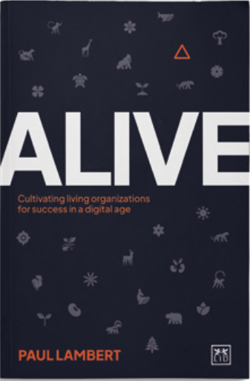
中文书名：《生命力：为了在数字时代取得成功培养有生命的组织》
英文书名：ALIVE: CULTIVATING LIVING ORGANIZATIONS FOR SUCCESS IN A DIGITAL AGE
作 者：Paul Lambert
出 版 社：LID Publishing
代理公司：ANA/Jessica
页 数：224页
出版时间：2025年4月
代理地区：中国大陆、台湾
审读资料：电子稿
类 型：经管

内容简介：

我们的世界是一个丰富而充满活力的世界，生命在其中随着季节的变化而变化。我们的政治、社会和经济生活充斥着影响我们生活和社会的主要趋势与运动。然而，在公司中，这种程度的外部干扰已经通过相对传统和静态的反应来解决。

这本原创著作通过从根本上转变思维方式为这种僵局提供了另一种选择。组织就像人一样，需要被视为有生命的、不断进化的有机体，从而形成不同的组织方式和领导公司的方式。基于以人为本的组织模型，本书从组织目标和价值观开始，问读者：“你为什么经商？”从这里开始，这本书继续展示了如何通过一致的战略和能力(思想)，生活结构和动态工作方式(身体)以及新的心态/文化(灵魂)来实现这一点。

作者简介：

保罗·兰伯特（Paul Lambert）是一名管理顾问，也是 Living Work Consultant 的创始人。他还是亨利商学院的课程主任。在此之前，他是Korn Ferry and Prophet的高级合伙人。

感谢您的阅读！
请将反馈信息发至：版权负责人
Email：Rights@nurnberg.com.cn
安德鲁·纳伯格联合国际有限公司北京代表处
北京市海淀区中关村大街甲59号中国人民大学文化大厦1705室, 邮编：100872
电话：010-82504106, 传真：010-82504200
公司网址：http://www.nurnberg.com.cn
书目下载：http://www.nurnberg.com.cn/booklist_zh/list.aspx
书讯浏览：http://www.nurnberg.com.cn/book/book.aspx
视频推荐：http://www.nurnberg.com.cn/video/video.aspx
豆瓣小站：http://site.douban.com/110577/
新浪微博：安德鲁纳伯格公司的微博_微博 (weibo.com)
微信订阅号：ANABJ2002


